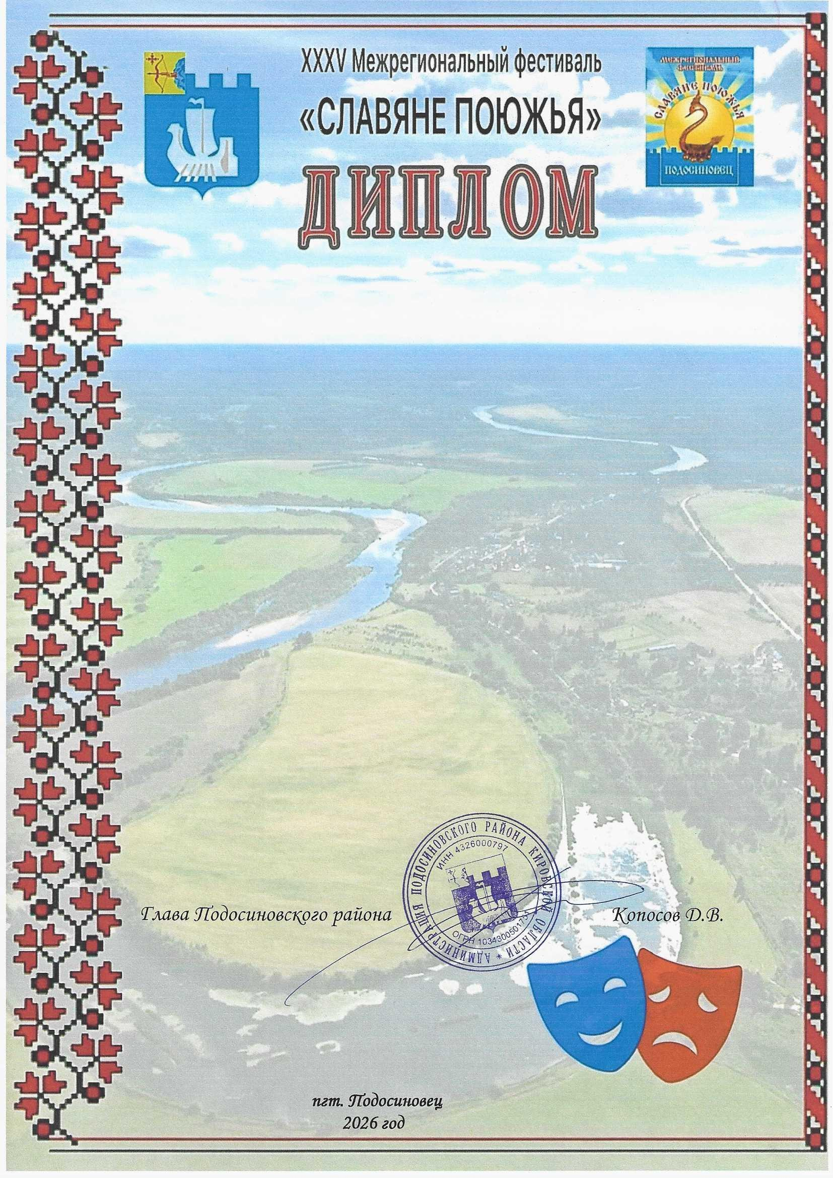
Межрегионального очно – заочного конкурса театральных коллективов «Поюжье. Театральные встречи в Подосиновце»

н а г р а ж д а е т с я

Детский театральный коллектив
«Столица сказки»
за лучший детский актерский ансамбль»
МБУК «Великоустюгский культурно-
досуговый центр»
Руководитель Мышкина Анастасия
Михайловна

